Humor v Prezidentce dodávají Khek Kubařová a Loj!

Zatímco romantická linka se v komedii Prezidentka točí okolo Aňi Geislerové a Ondřeje Vetchého, nezbytnou porci humoru budou mít na starosti Veronika Khek Kubařová a Juraj Loj, kteří si zahráli tajemníky ústřední hrdinky. Diváky pobaví už 23. června!

Pro oba herce se jedná o poměrně netypické role. Třeba Veronika Khek Kubařová byla doposavad viděna spíše v rolích, kde ona sama byla romantickou hrdinkou, zatímco zde je spíše šedou myškou. „Pár lidí na place mi řeklo, že mě nepoznalo, to jsem měla radost! Je to pro mě trošku netypická poloha - mladá holka, která vlastně veškerý svůj volný čas zasvěcuje paní prezidentce. Jsme taková komická dvojka s Jurajem Lojem a navzájem se špičkujeme,“ raduje se z nové herecké polohy Veronika.
Pro Veroniku i Juraje Loje, známého třeba z filmu Šarlatán, se jednalo o první setkání, přesto si báječně padli do noty. „Verču jsem znal z jiných projektů, které jsem viděl jako divák, a na spolupráci jsem se hodně těšil. Máme spoustu společných známých ze Slovenska, kteří mi o ní říkali, že je úžasný člověk a pozitivní osoba. To se mi naprosto potvrdilo. Z hereckého hlediska hlavně vybalancovat vtipnost a uvěřitelnost, protože já s Veronikou reprezentujeme ve filmu komickou linku. Takže to bylo o neustálém hledání, co ještě uvěřitelné je, a co už není,“ myslí si slovenský fešák Loj.

Jejich souhra prý byla perfektní, což si nemůže vynachválit také producentka filmu Šárka Cimbalová. „Těšilo mě poznávat komediální talent Juraje Loje, jiskřivou osobnost Veroniky Khek Kubařové i objevovat další talenty,“ oceňuje Cimbalová.

Představitelé obou tajemníků věří, že romantická komedie, v níž prim hrají Geislerová s Vetchým, diváky osloví celkovou myšlenkou! „A laskavou formou romantické komedie, pomocí níž ale vysílá zprávu, že takhle by to tady jednou mohlo být,“ dodává Kubařová.
Snímek Prezidentka produkuje společnost Marlene Film Production Šárky Cimbalové a do kin
jej uvede 23. června distribuční společnost Bioscop.

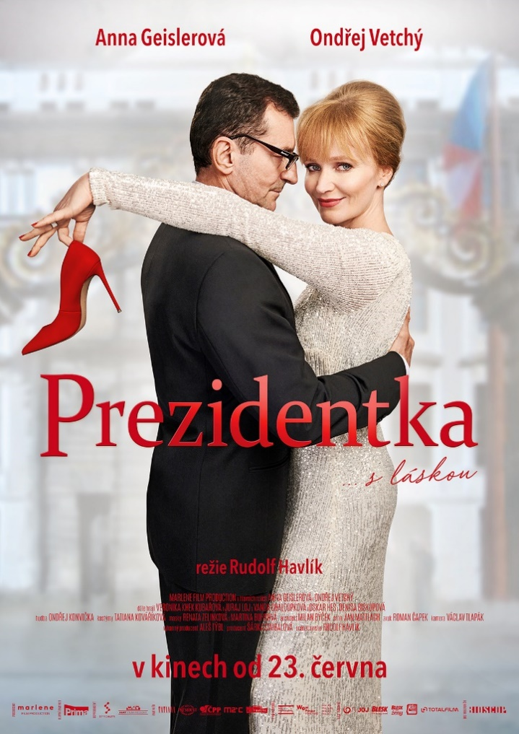
Synopse filmu:
Kateřina Čechová (Aňa Geislerová), historicky první česká prezidentka, má za sebou rok v úřadu. Je zahlcená prací: její program je každý den nabitý k prasknutí. Občas by si chtěla v klidu odpočinout bez pozornosti celé republiky. Jednoho dne se odhodlá k riskantnímu kousku. Vezme si paruku a v dokonalém převleku se v noci potají vytratí z hradu. Plán jí vyjde dokonale. Kateřině se noční dobrodružství inkognito v podhradí mezi lidmi zalíbí. Seznamuje se se sochařem Petrem (Ondřej Vetchý), kvůli kterému se do města vydává každou noc. Petr nemá ani ponětí, kdo okouzlující žena, do které se zamiloval, ve skutečnosti je. Situace se však brzo vymkne kontrole a prezidentčiny noční výlety se provalí. Kateřina se musí hodně snažit, aby si vybojovala právo na lásku, které jí náleží stejně, jako kterémukoliv jinému člověku na světě.

Romantickou komedii Prezidentka režíroval Rudolf Havlík, který si přízeň diváků získal již filmem Pohádky pro Emu (2016). Do hlavních rolí obsadil zkušené a oblíbené herecké hvězdy Aňu Geislerovou a Ondřeje Vetchého.

Premiéra: 23. 6. 2022
Originální název: Prezidentka
Produkce: Česká republika, 2022
Formát: 1:2, 39 Cinemascope, Dolby Digital 5.1, 7.1, Atmos, 4K
Jazyková úprava: originální české znění
Žánr: Romantická komedie
Stopáž: bude upřesněna
Přístupnost: nevhodný do 12 let
Produkce: Marlene Film Production
Producent: Šárka Cimbalová
Výkonný producent: Aleš Týbl
Režie a scénář: Rudolf Havlík
Kamera: Václav Tlapák
Hudba: Ondřej Konvička
Zvuk: Roman Čapek
Masky: Martina Buhrová, Renata Zelinková
Kostýmy: Tatiana Kovaříková
Scénografie: Milan Býček
Hrají: Aňa Geislerová, Ondřej Vetchý, Veronika Khek Kubařová, Juraj Loj, Denisa Biskupová, Oskar Hes, Vasil Fridrich, Vanda Chaloupková, Jiří Štrébl, Daniel Krejbich a další.

Materiály ke stažení pod složkou filmu Prezidentka:
https://mega.nz/folder/typF0Y6B#fHAXwk_x2mafXORzaO5iZQ

